# TODO

ToDo uygulaması, kullanıcıların günlük görevlerini düzenli bir şekilde planlamalarına ve takip etmelerine yardımcı olan basit ve kullanışlı bir web uygulamasıdır. Kullanıcılar yeni görevler ekleyebilir, tamamladıkları görevleri işaretleyebilir ve gerekirse görevleri silebilir.

## EKRANLAR

1. Home(Ana ekran)

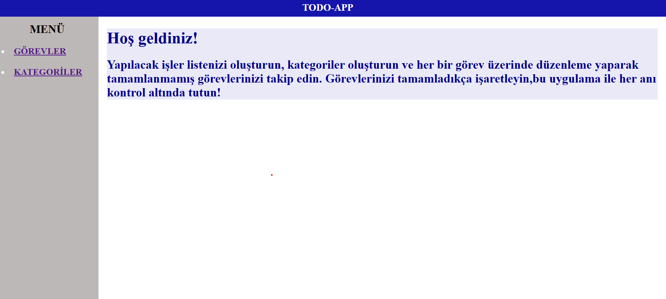

Web sayfası açıldığında kullanıcıyı uygulamayla ilgili bilgilendiren bir yazı ve işlemleri gerçekleştirebileceği menü karşılamaktadır.

1. Görevler

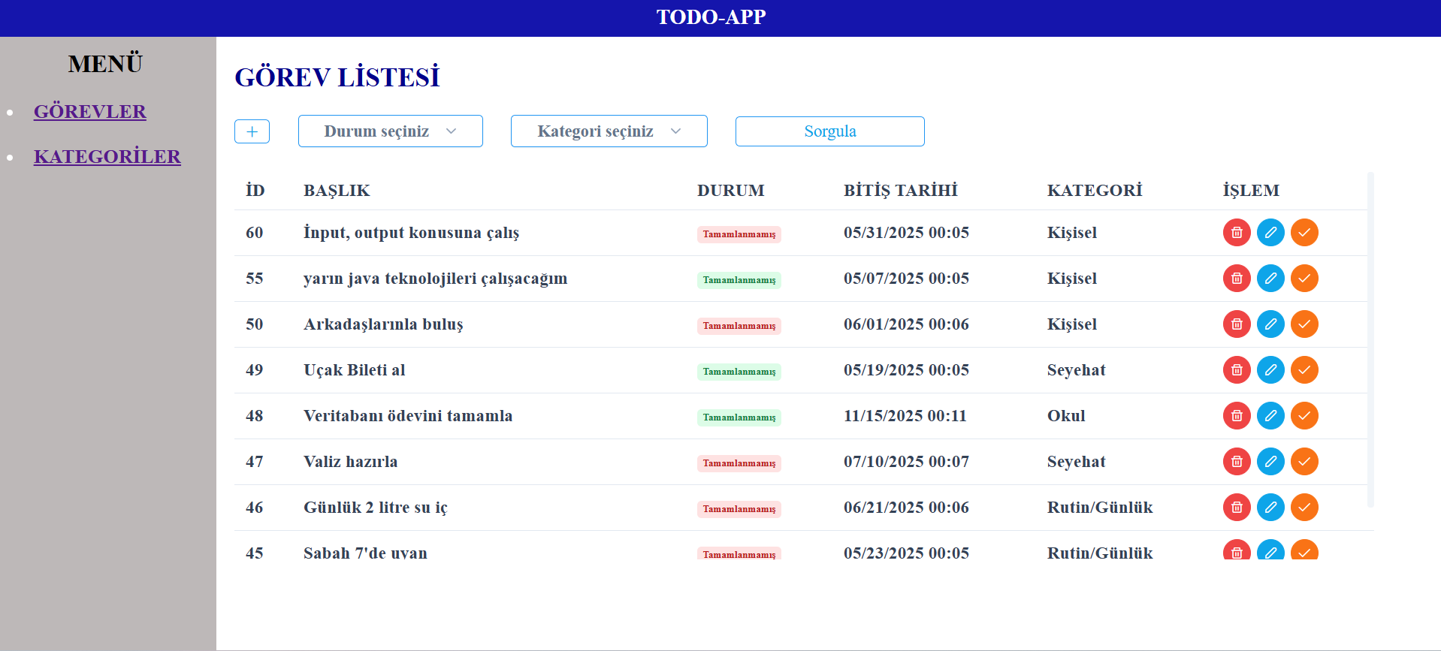

Görevler ekranı, tüm görev kayıtlarının listelendiği ve seçilen parametrelere göre sorgulandığı liste ekranıdır. Ekran üzerinde bulunan durum seçiniz ve kategori seçiniz parametre alanlarına göre görevler filtrelenmektedir. Parametre alanı seçildikten sonra sorgula butonu ile filtreleme sonuçları görüntülenmektedir. Hiçbir parametre değeri girilemediği takdirde tüm görevler listelenmektedir.

Görev ekle Butonu: Bu buton ile yeni görev ekleme ekranı açılmaktadır

Silme butonu: Kullanıcı silmek istediği görevi bu buton ile silebilmektedir.

Düzenleme butonu: Kullanıcı bu buton ile var olan görevi düzenleyebilmektedir.

Görevi Tamamla butonu: Kullanıcı bu butona bastığında görevin durumunu tamamlanmış olarak güncellemektedir.

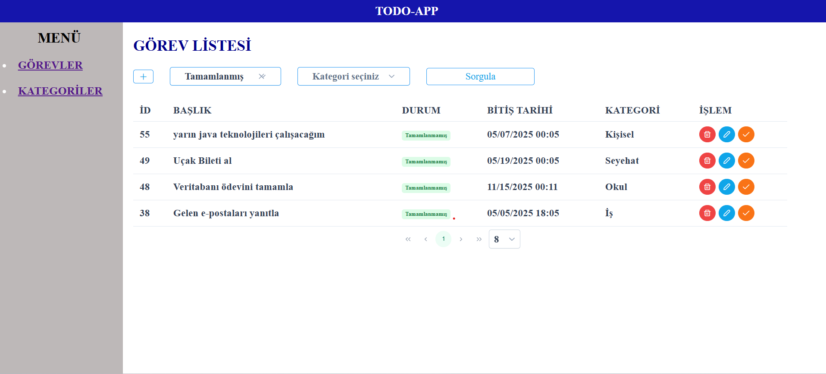

Durum seçiniz parametresi seçilmiştir, ardından sorgula butonuna basılmıştır ve sadece tamamlanmış kayıtlar görüntülenmiştir. Durum alanında yeşil renkte ve “tamamlanmış” yazısı ile kullanıcı bilgilendirilmektedir.

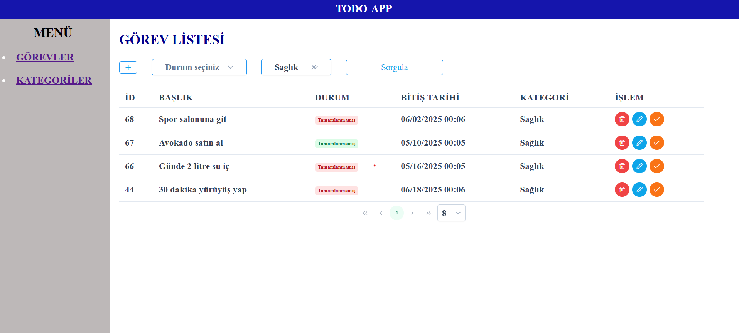

Kategori seçiniz parametresi seçilmiştir, ardından sorgula butonuna basılmıştır ve sadece ilgili seçilmiş kategoriyle ilgili tüm kayıtlar görüntülenmiştir.

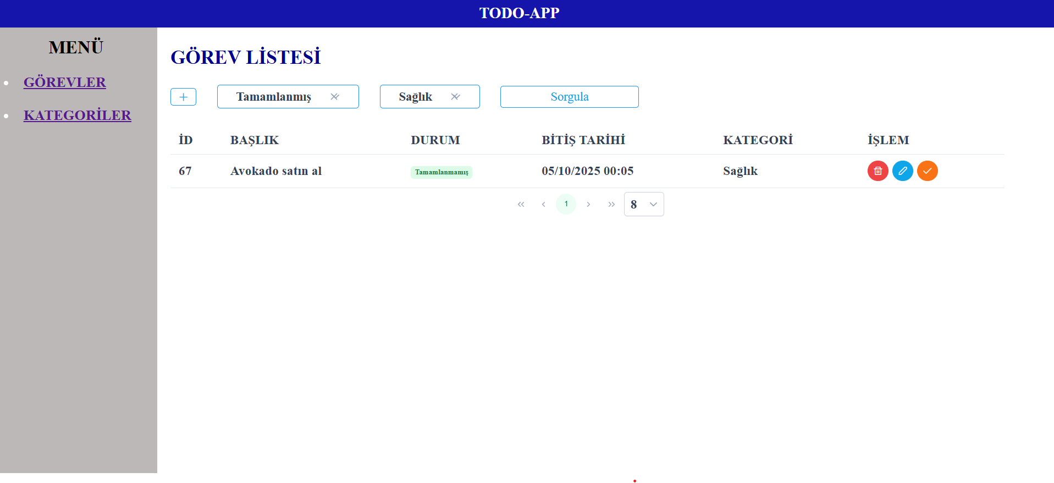

Her iki parametre değeri seçilip sorgula butonuna basıldığında seçilen parametrelere uygun sonuçlar görüntülenmiştir.

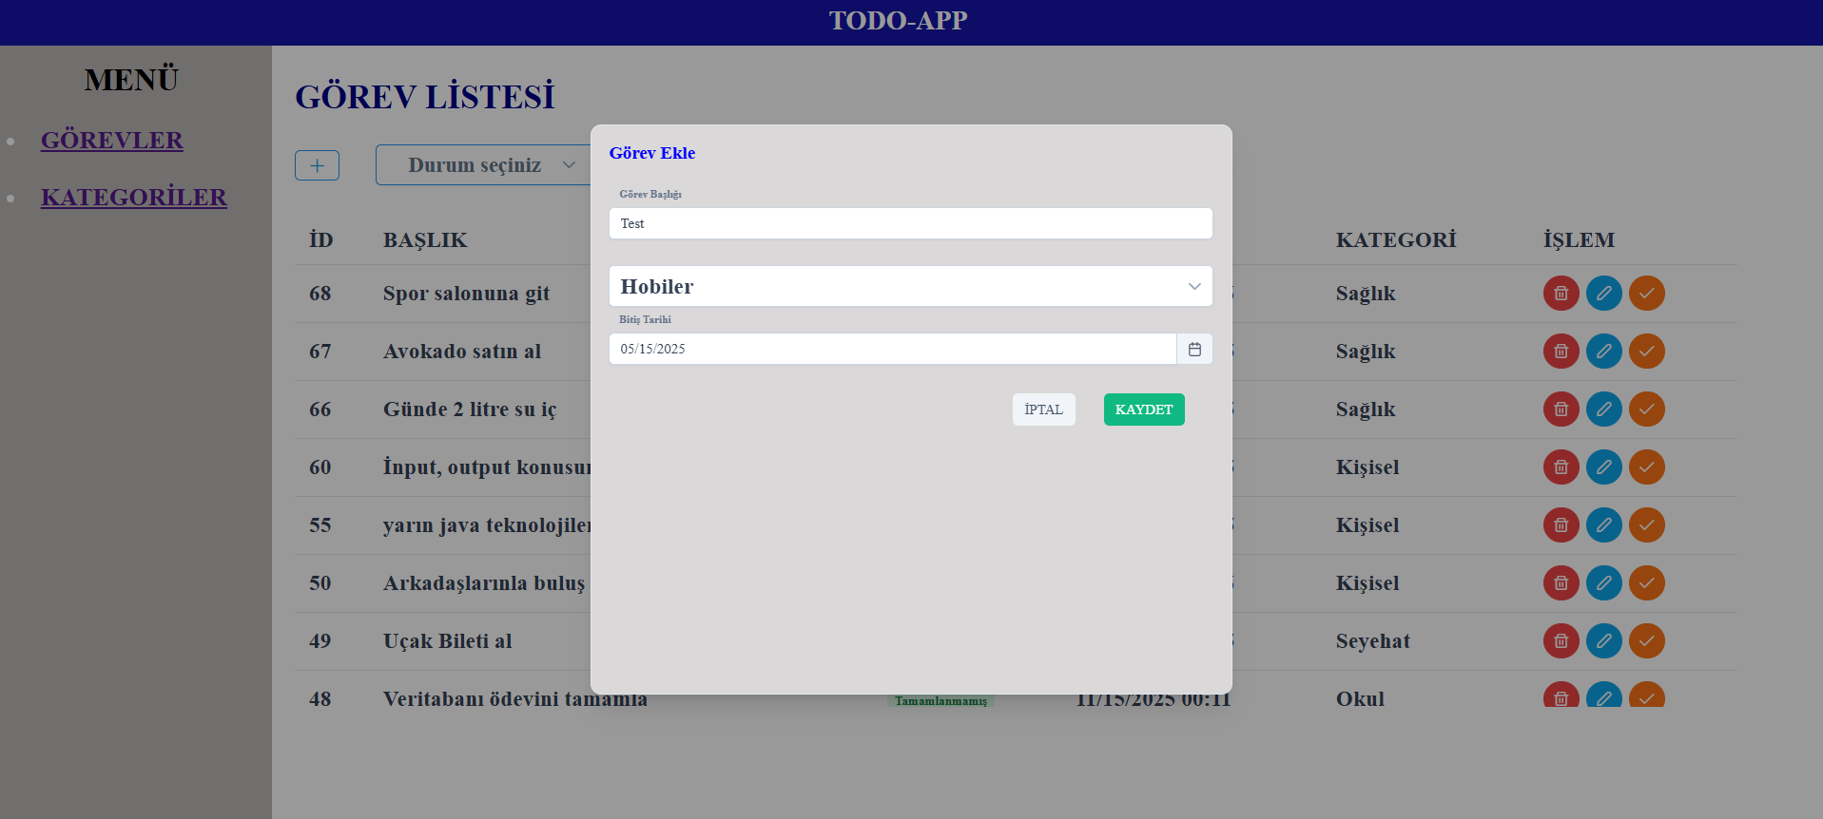

Kullanıcı görev ekle butonuna bastığında, görevin; başlığını, kategorisini ve bitiş tarihini girip kayıt ettirebileceği ekran açılmaktadır. Kayıt başarılı bir şekilde gerçekleştiğinde kullanıcıya bilgi mesajları verilmektedir.

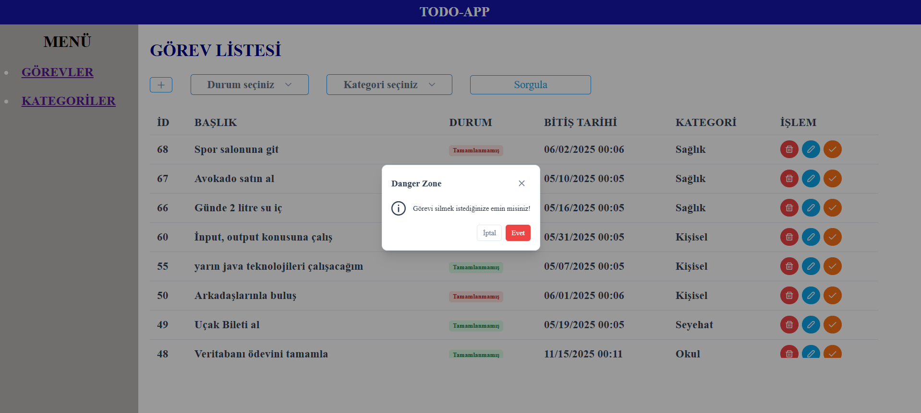

Silme butonuna basıldığında kullanıcının ilgili görevi silmek isteyip istemediği sorulmaktadır. Kullanıcı bu uyarıya göre işlemini gerçekleştirmektedir.

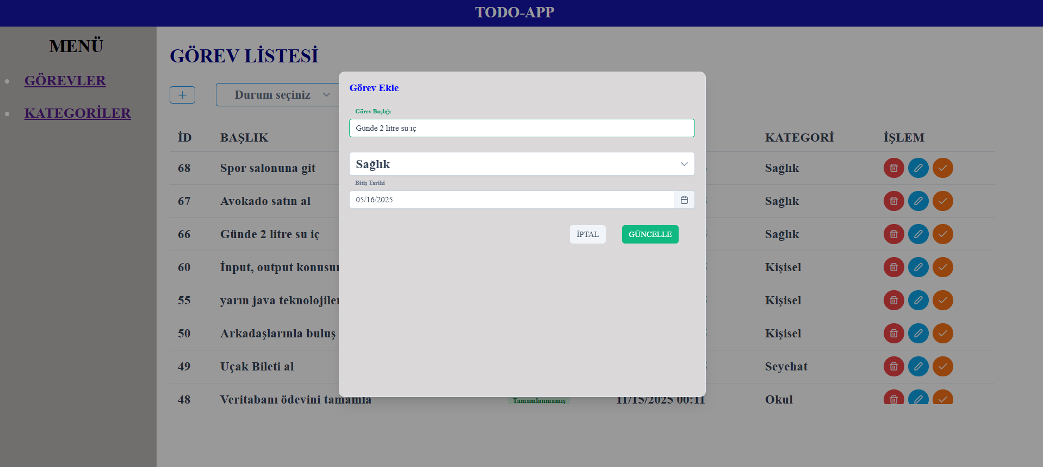

Kullanıcı düzenle butonuna bastığında ilgili görevin mevcut bilgilerinin olduğu ekran açılmaktadır ve kullanıcı görev bilgilerini güncelleyebilmektedir.

1. Kategoriler

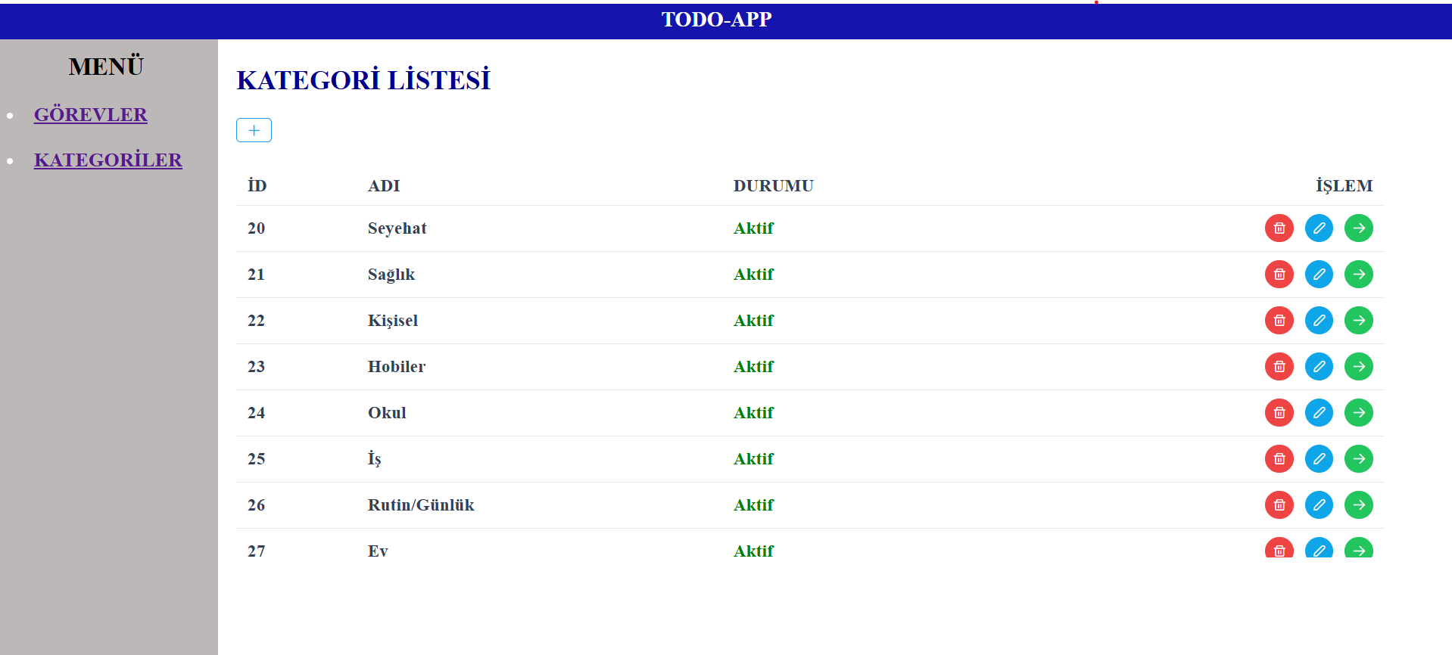

Kategoriler ekranı, tüm kategori kayıtlarının listelendiği liste ekranıdır.

Kategori ekle Butonu: Bu buton ile yeni kategori ekleme ekranı açılmaktadır

Silme butonu: Kullanıcı silmek istediği kategoriyi bu buton ile silebilmektedir.

Düzenleme butonu: Kullanıcı bu buton ile var olan görevi düzenleyebilmektedir.

Görevlere git butonu: Kullanıcı bu butona bastığında ilgili kategoride bulunan tüm görevleri tek bir sayfada görüntüleyebilmektedir.

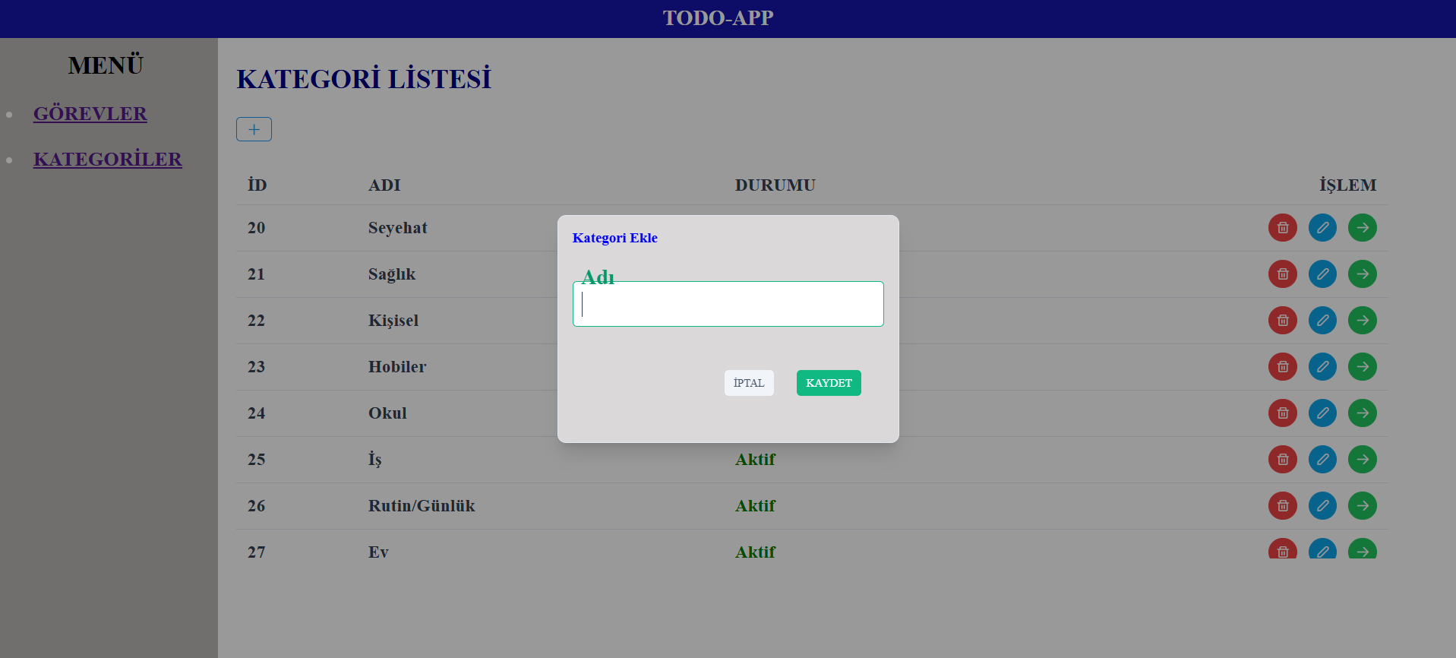

Kullanıcı Kategori ekle butonuna bastığında kategori adını girerek yeni kategori oluşturabilmektedir.

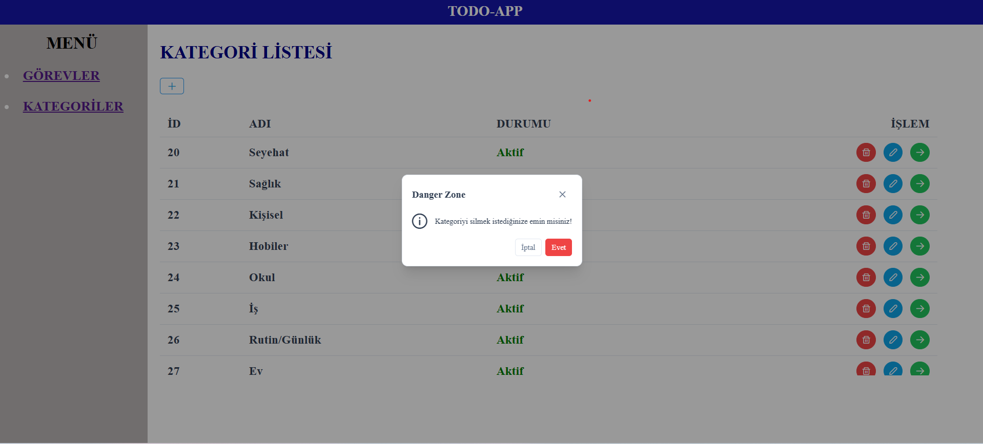

Kullanıcı kategoriyi sil butonuna bastığında , ilgili kategoriyi silmek istediğine dair uyarı ekranı açılır ve kullanıcı işlemini gerçekleştirir.

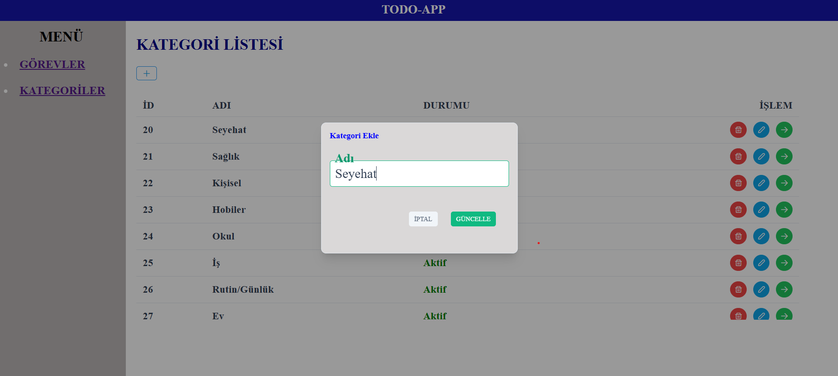

Kullanıcı kategoriyi düzenle butonuna bastığında ilgili kategorinin mevcut bilgilerinin olduğu ekran açılmaktadır ve kullanıcı güncelleme işlemini gerçekleştirmektedir.

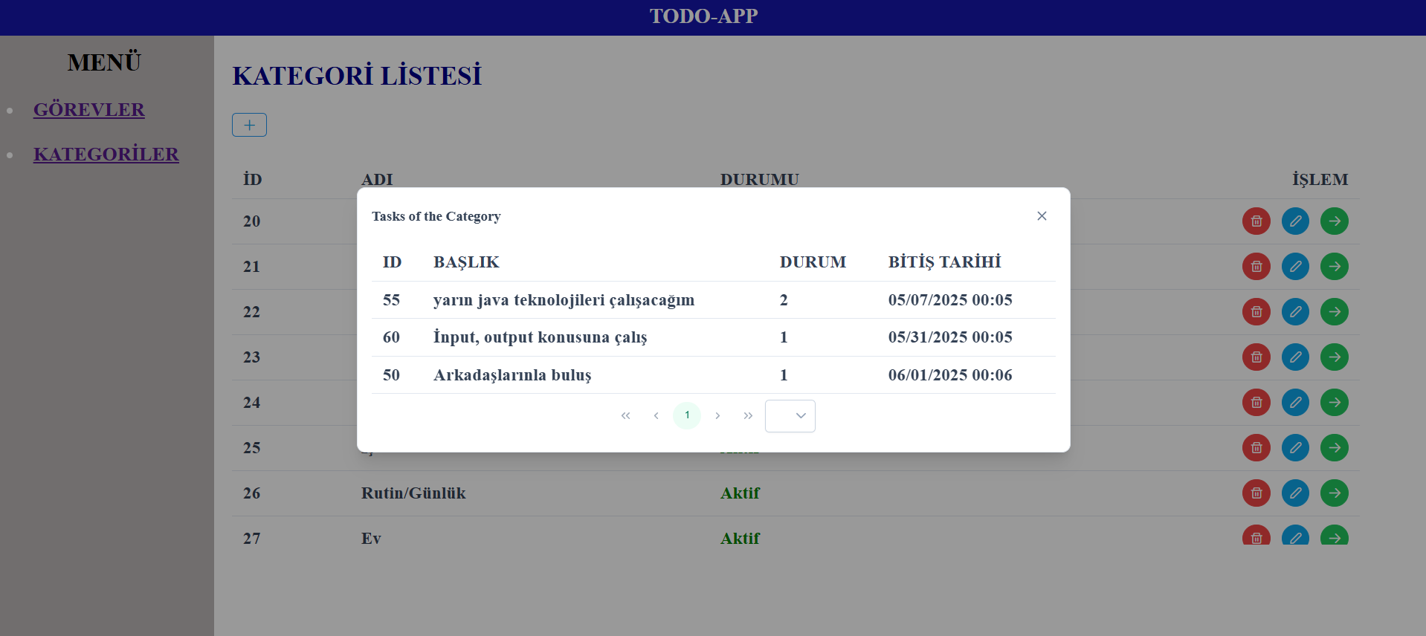

Kullanıcı görevlere git butonuna bastığında ilgili kategoride bulunan tüm görevleri de açılan bir ekranda görüntüleyebilmektedir.